武汉大学数学与统计学院2019－2020第二学期
《线性代数C》期中试卷参考答案
一、（8分）设与可交换，且可逆,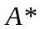为A的伴随矩阵,试证明与也可交换。
证明： 由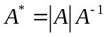 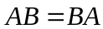，得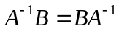 故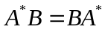
二、（10分）设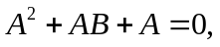其中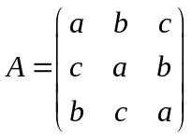，（是互不相等的正实数）求方阵.
解 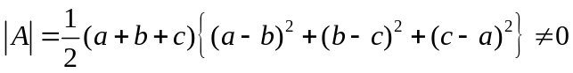
故由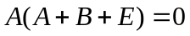知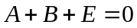，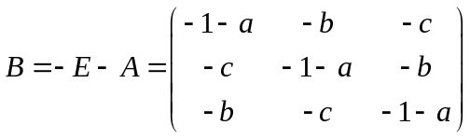
三、（10分）设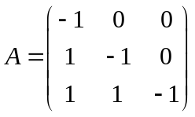,求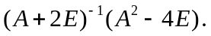
解 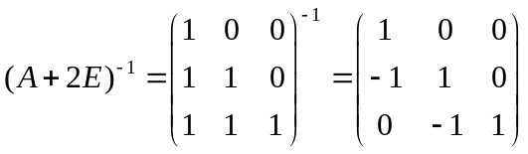
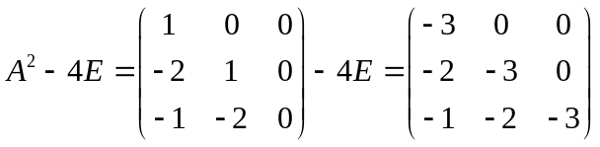
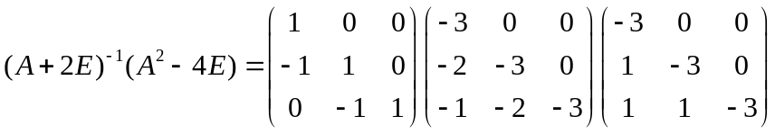
或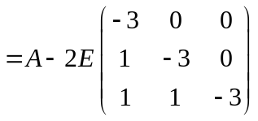
四、（10分）设有三阶方阵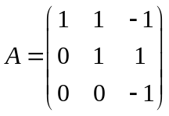，求和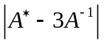.
解：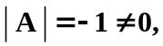 因此矩阵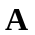可逆，且有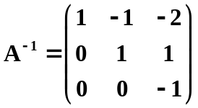；
故 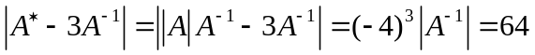
五、（12分）计算向量组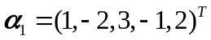，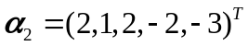，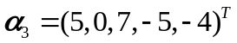，
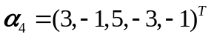的秩，并求出该向量组的一个极大无关组，同时将其余向量表示成极大无关组的线性组合。
解：设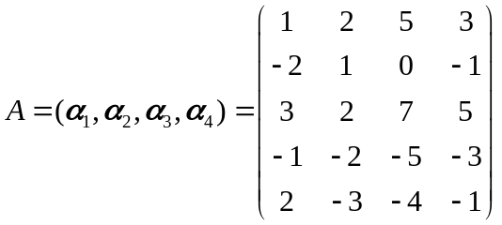，先对施行行初等变换化为行最简形矩阵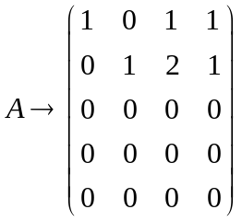，知向量组的秩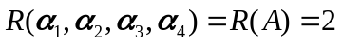，易知1、2两列即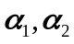为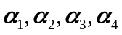的一个极大无关组。且有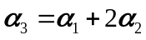，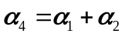.
六、（10分）设矩阵为 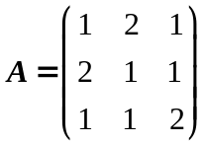，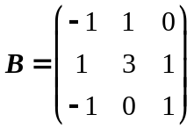，
（1）求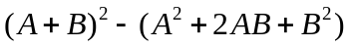； （2）求的逆矩阵.
解：（1） 因为
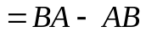，
而，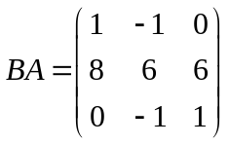，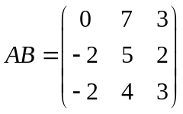
所以 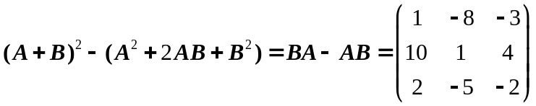
（2）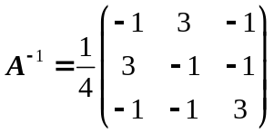
七、（10分）已知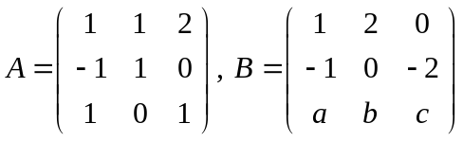，
（1）问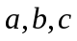为何值时，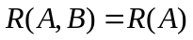？ （2）求矩阵方程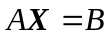的全部解。
解： 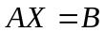有解，须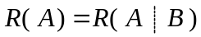, 对矩阵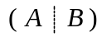作初等行变换：
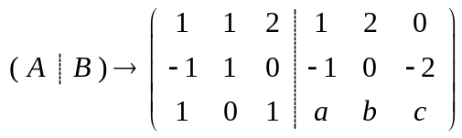
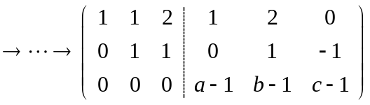
由此看出 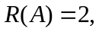欲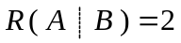 须
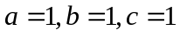.
所以 当时有解。
当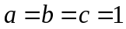 时，将上面最后一个矩阵进一步化为行简化阵
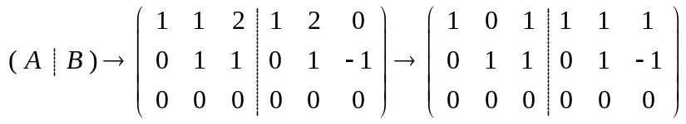
由 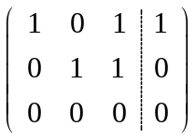 得 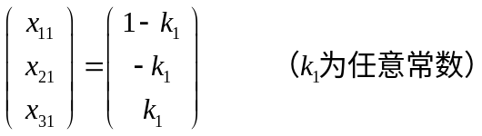
由 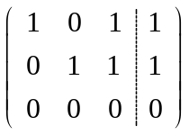 得 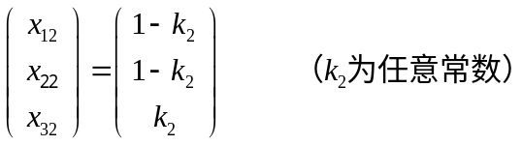
由 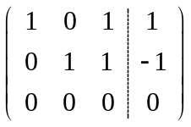 得 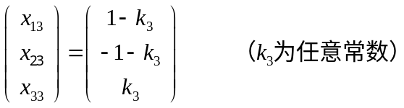
故所求矩阵方程的通解为 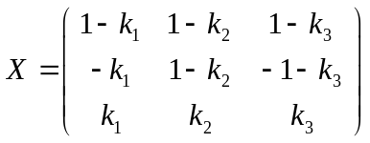 （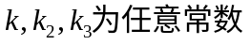）．
八、（10分）设齐次线性方程组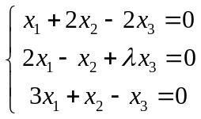的系数阵为，若3阶非零阵满足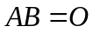，（1）求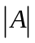的值； （2）求； （3）求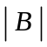的值。
解：（1）由知，矩阵的各个列向量均为齐次线性方程组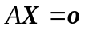的解向量，而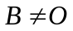，所以至少有一个列向量为非零向量，从而有非零解，故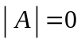，
（2）因为
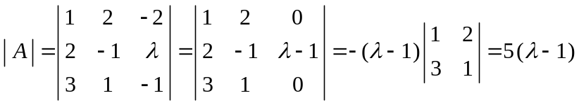，
所以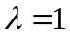.
（3）由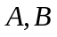均为3阶方阵，且，得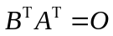，所以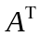的各列均为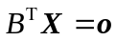的解，而为非零矩阵，所以有非零解，从而知 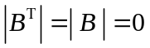.
（或可由判断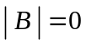。事实上若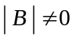，则可逆。于是由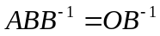得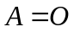，显然不对，故可知.）
九、(10分)设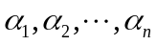是维列向量组，矩阵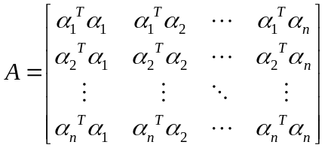
试证明线性无关的充要条件是对任意维列向量，方程组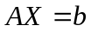均有解。
证明：记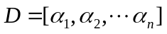
由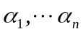线性无关知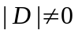而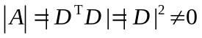，即可逆, 故对任意维列向量，方程组均有解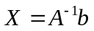.
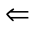分别取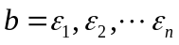,由方程组均有解知，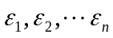与的列向量组等价,故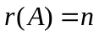，从而,得故线性无关。
十、（10分）设为矩阵，为维实向量，证明：方程组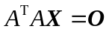与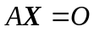同解。
证明：显然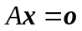的解均是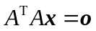的解。下面证的解也为的解。
事实上，设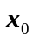为的任一解，即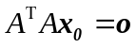，
两端左乘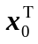得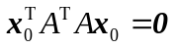 即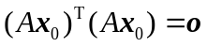，
即向量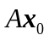的长度的平方为零，所以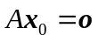，于是为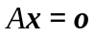的解。由的任意性知
的解均是的解。
故齐次线性方程组与同解。

